“Київський фаховий коледж зв’язку”

Циклова комісія Комп’ютерної та програмної інженерії

**ЗВІТ ПО ВИКОНАННЮ**

**ЛАБОРАТОРНОЇ РОБОТИ №7**

з дисципліни: «Операційні системи»

**Тема: “Створення скриптових сценаріїв та визначення апаратної конфігурації системи”**

Виконали студенти

групи БІКС-03

Команда: Яременко О.

Местецький А. Руда В.

Перевірив викладач

Сушанова В.С.

Київ 2023

**Мета роботи:**

1. Отримання практичних навиків роботи з командною оболонкою Bash.
2. Знайомство з базовими діями при роботі зі скриптовими сценаріями.

**Матеріальне забезпечення занять:**

1. ЕОМ типу IBM PC.

2. ОС сімейства Windows (Windows 7).

3. Віртуальна машина – Virtual Box (Oracle).

4. Операційна система GNU/Linux – CentOS.

5. Сайт мережевої академії Cisco netacad.com та його онлайн курси по Linux

**Лабораторна робота №4 Дисципліна: Операційні системи**

*Готував матеріал студенти(цифрою позначено хто-які питання готував ):*

*Віка - 1*

*Олексій - 2*

*Антон – 3*

**Завдання для попередньої підготовки:**

1. Прочитайте короткі теоретичні відомості до лабораторної роботи та зробіть невеликий словник базових англійських термінів з питань призначення команд та їх параметрів.
2. Вивчіть матеріали онлайн-курсу академії Cisco “NDG Linux Essentials”:

* Chapter 11 - Basic Scripting
* Chapter 12 - Understanding Computer Hardware

1. Пройдіть тестування у курсі NDG Linux Essentials за такими темами:

* Chapter 11 Exam
* Chapter 12 Exam

1. На базі розглянутого матеріалу дайте відповіді на наступні питання:
   1. Охарактеризуйте поняття скриптового сценарію у командній оболонці.1

Скриптовий сценарій у командній оболонці - це файл, що містить послідовність команд, ці команди виконуються автоматично при запуску. Сценарії пишуть в різних мовах програмування, таких як Bash, Python, Perl тощо, але найбільш поширеними є Bash-скрипти.

Скриптові сценарії використовуються для автоматизації рутинних завдань, що вимагають виконання послідовності команд, та дозволяють зменшити час та зусилля, необхідні для їх виконання.

* 1. Яким чином створюються та редагуються скрипти, що треба зробити щоб запустити скрипт?2

У Linux для створення та редагування скриптів зазвичай використовують текстовий редактор, такий як Nano, Vi або Emacs.

Щоб створити новий скрипт, потрібно відкрити текстовий редактор та створити новий файл з розширенням .sh

nano myscript.sh

Далі в файлі можна написати код скрипту. Після завершення редагування файлу, збережіть його та вийдіть з редактора.

Щоб запустити скрипт, спочатку потрібно зробити його виконуваним за допомогою команди chmod:

chmod +x myscript.sh

Далі можна запустити скрипт командою:

./myscript.sh

* 1. Які основні компоненти материнської плати ви знаєте?3
  2. Коротко охарактеризуйте для яких пристроїв оперують поняттями MBR та GPT?1

MBR (Master Boot Record) і GPT (GUID Partition Table) - це два різних формати розподілу диска для зберігання інформації про розділ диска та завантаження операційної системи.

MBR використовується для більш старих комп'ютерів з BIOS (Basic Input/Output System), він підтримує до 4 первинних розділів на жорсткому диску та розмір диску до 2 ТБ.

GPT є більш сучасним стандартом, який використовується на комп'ютерах з UEFI (Unified Extensible Firmware Interface) замість BIOS. Він підтримує до 128 розділів та дозволяє створювати розділи розміром більше 2 ТБ.

Отже, якщо ви використовуєте старий комп'ютер з BIOS, то вам потрібен MBR, а якщо ви використовуєте сучасний комп'ютер з UEFI, то вам потрібен GPT.

* 1. В чому суть операції монтування, для чого вона потрібна?2

Операція монтування полягає у встановленні зв'язку між файловою системою і точкою монтування, що дозволяє доступатися до файлів і каталогів у цій файловій системі.

Монтування потрібне для підключення нових пристроїв або ресурсів до файлової системи ОС. Наприклад, якщо вставити USB-накопичувач, то він має бути спочатку змонтований, щоб його можна було використовувати в системі.

* 1. Підготувати в електронному вигляді початковий варіант звіту:
* Титульний аркуш, тема та мета роботи
* Словник термінів
* Відповіді на п.4.1 та п.4.5 з завдань для попередньої підготовки

**Хід роботи:**

* 1. Початкова робота в CLI-режимі в Linux ОС сімейства Linux:
  2. Запустіть віртуальну машину VirtualBox, оберіть CentOS та запустіть її. Виконайте вхід в систему під користувачем: CentOS, пароль для входу: reverse ***(якщо виконуєте ЛР у 401 ауд.)*** та запустіть термінал.
  3. Запустіть віртуальну машину Ubuntu_PC ***(якщо виконуєте завдання ЛР через академію netacad)***
  4. Запустіть свою операційну систему сімейства Linux ***(якщо працюєте на власному ПК та її встановили)*** та запустіть термінал.
  5. Опрацюйте всі приклади команд, що представлені у лабораторних роботах курсу ***NDG Linux Essentials - Lab 11: Basic Scripting*** та ***Lab 12: Understanding Computer Hardware.*** Створіть таблицю для опису цих команд*** Кожен по 5 команд

|  |  |
| --- | --- |
| Назва команди | Її призначення та функціональність |
| vi myfile | створення нового файлу, виконайте таку команду: |
| dw | Видалення слова |
| u | Скасувати останню операцію |
| 2dw | Викреслити два слова |
| xxxx | Видалення чотирьох символів по одному |

|  |  |
| --- | --- |
| lscpu | In order to determine the type of CPU execute the lscpu command: |
| free -m  free -g | To discover how much RAM and swap space is being used, use the free command: |
| lspci | To see what devices are connected to the PCI bus, use the lspci command: |
| lsusb | Attempt to list the USB connected devices: |
| lsmod | For hardware to function, the Linux kernel usually loads a driver or module. Use the lsmod command to view the currently loaded modules: |

|  |  |
| --- | --- |
|  |  |
|  |  |
|  |  |
|  |  |
|  |  |

**РУДА**

\*\*\***Скріншоти** виконання команд в терміналі можна **не представляти**, достатньо **коротко описати команди в таблиці**.

* 1. Створіть скриптові сценарії з виводом текстових повідомлень для користувача (продемонструйте скріншоти):
* сценарій має виводити привітання до поточного користувача вказуючи поточну дату та інформацію про поточну систему;
* 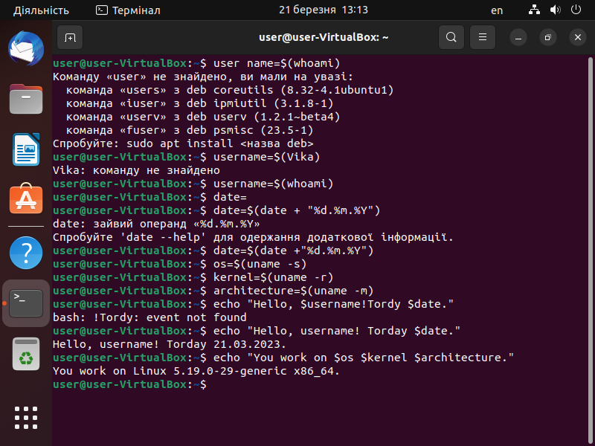
* сценарій має виводити інформацію про апаратну конфігурацію поточної системи (використовуйте команди розглянуті в Lab 12).
* 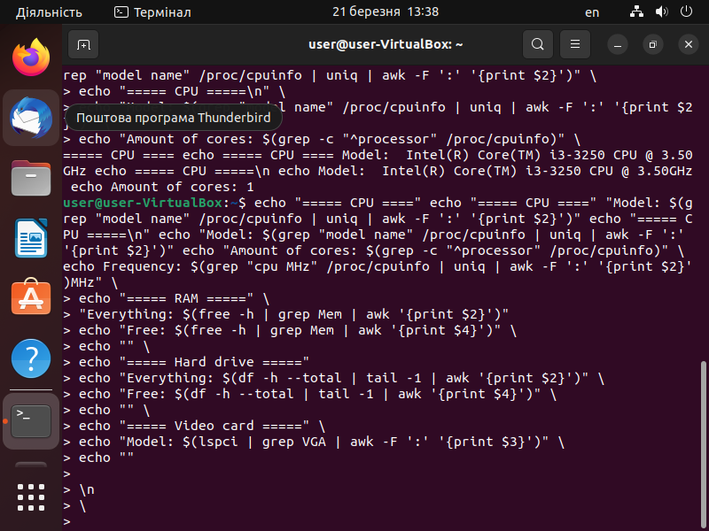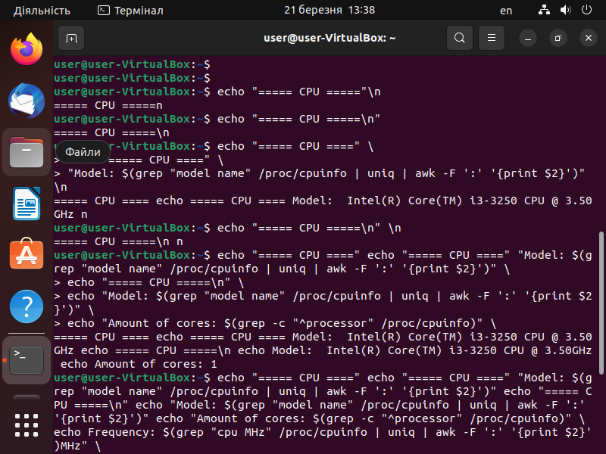

**ЯРЕМЕНКО:**

3. Створіть скриптові сценарії з виводом текстових повідомлень для користувача (продемонструйте

скріншоти):

- сценарій має виводити привітання до поточного користувача вказуючи поточну дату та інформацію про поточну систему;

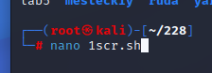

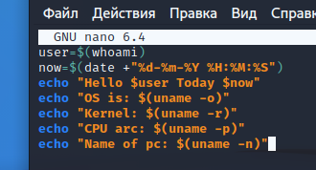



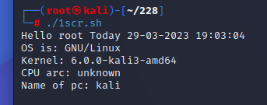

- сценарій має виводити інформацію про апаратну конфігурацію поточної системи (використовуйте

команди розглянуті в Lab 12).

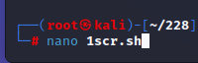

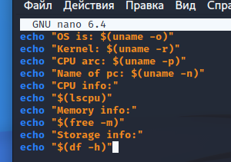

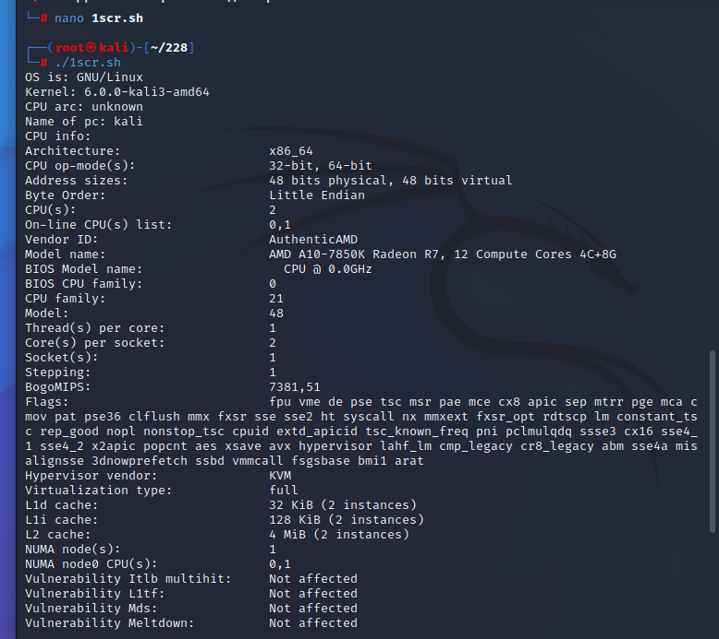

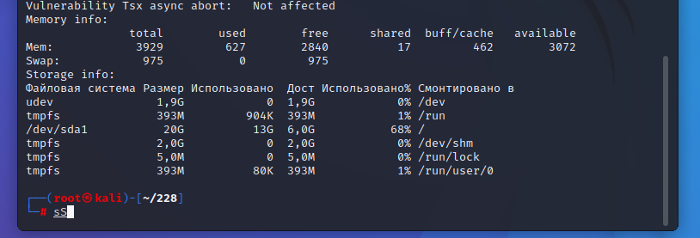

**Контрольні запитання:**

*Готував матеріал студенти(цифрою позначено хто-які питання готував ):*

*Віка - 1*

*Олексій - 2*

*Антон – 3*

1. Яким чином у скриптах можна опрацьовувати змінні та створювати розгалужені та циклічні сценарії?3
2. В чому відмінність між командами arch та lscpu?1

Команда **arch** та **lscpu** є інструментами, що дозволяють отримувати інформацію про архітектуру процесора та системи в цілому. Однак, ці команди мають різні функціональні можливості та виводять різну інформацію.

Команда **arch** виводить назву архітектури процесора, на якому виконується поточне ядро Linux. Вона дозволяє визначити, чи є система 32-бітною (**i686**) чи 64-бітною (**x86_64**), а також може допомогти при виборі відповідної версії програмного забезпечення

1. Якою командою можна отримати інформацію про стан використання RAM поточною системою?2

В Linux можна використовувати команду "free" для отримання інформації про використання пам'яті. Відкрийте термінал і введіть команду "free -m", щоб побачити кількість вільної та використовуваної пам'яті в мегабайтах.

1. Які команди для перегляду стану підключення периферійних пристроїв можна використати в терміналі? 3
2. Які можливості застунку gparted? 1

GParted включають наступне:

Створення, видалення, зміна розміру та переміщення розділів на жорсткому диску.

Підтримка різноманітних файлових систем, таких як NTFS, FAT32, EXT2, EXT3, EXT4, Btrfs та ін.

Перейменування розділів та зміна їхнього типу.

Зміна розмірів файлових систем.

2 **ВИСНОВОК:** В ході виконання лабораторної роботи мною було досліджено створення скриптових сценаріїв та визначення апаратної конфігурації системи та знайомство з базовими діями при роботі зі скриптовими сценаріями, більш детально та практично досліджено команди Linux для управління процесами, та отримано практичні навики роботи з командною оболонкою Bash.